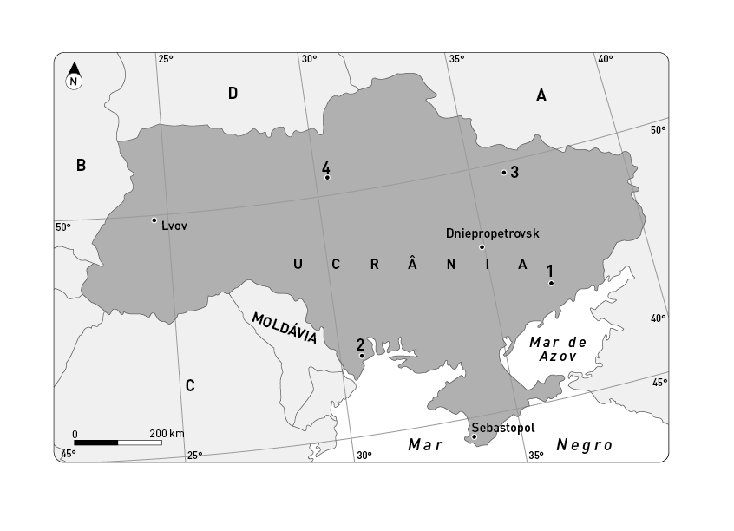
- Observa o mapa da Ucrânia.

  - Menciona os países identificados no mapa e que fazem fronteira com a Ucrânia:

» A______________________________________ » B ______________________________________

» C______________________________________ » D ______________________________________

  - Identifica as cidades ucranianas assinaladas no mapa com as letras:

1 ________________________________________ 2 _______________________________________

3 ________________________________________ 4 _______________________________________

  - Refere qual delas é a capital de Ucrânia.

__________________________________________________________________________________

  - Identifica a longitude, aproximadamente, da cidade de Luhans’k.

__________________________________________________________________________________

  - A Ucrânia apresenta uma latitude norte. Justifica a afirmação anterior.

__________________________________________________________________________________

  - Faz a associação entre a coluna A e B.
. Varenyky
. 24 de Agosto
. Dniepre
. Rublo
. Hora Hoverla (2061 m)
. Feriado nacional
. Maior elevação
. Prato típico
. Atravessada pelo rio…
. Moeda oficial
.
A B

